|  |
| --- |
| Адрес: 623300 г. Красноуфимск, Свердловская область, ул. Советская 56.  Телефоны:  Секретарь +734394 22387 Директор +734394 24408  Email: 5231021@mail.ru |

Муниципальное автономное общеобразовательное учреждение

«Средняя школа №3»



**Формирование самооценки**

**младших школьников**



**Для заметок**

**Карточка сомнений**

|  |
| --- |
| **V – уже знал это**  **+ - новое**  **? – не понял, возник вопрос**  **~ - думал иначе** |

**Ведение самооценки помогает:**

* полностью исключить из учебного процесса понятие “неуспевающий”;
* в корне ликвидирует оценочные конфликты между учащимися и педагогом;
* автоматически создаёт внимание и познавательную активность на уроке;
* снимает проблему дисциплины на уроке;
* автоматически мотивирует учащихся на успешное изучение учебного предмета до конца учебного года.

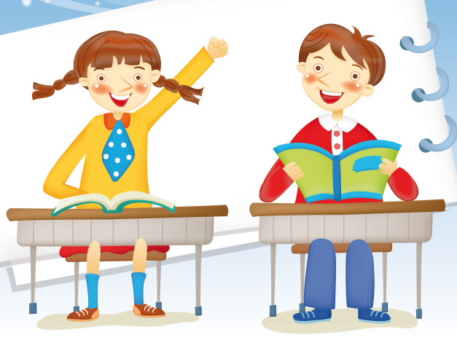

**Мы успешны!**

***Самооценка*** – это оценка человеком самого себя: своих качеств, возможностей, способностей, особенностей своей деятельности. Самооценка отражает особенности осознания человеком своих поступков и действий, их мотивов и целей, умение увидеть и оценить свои возможности и способности.

***Основные функции самооценки:***

• констатирующая – на основе самоконтроля (что из изученного материала я знаю хорошо, а что недостаточно?);

• мобилизационно-побудительная (мне многое удалось в работе, но в этом вопросе я разобрался не до конца);

• проектировочная (чтобы не испытывать затруднений в дальнейшей работе, я обязательно должен повторить…).

***Для выявления уровня сформированности навыков самооценки знаний, умений детям младшего школьного возраста необходимо уметь:***

• соотносить результаты своей работы с образцом (правилом, показом, объяснением педагога);

• выделять достоинства и недостатки своей работы;

• определять пути коррекции и самосовершенствования своей ученической деятельности.

***Словесные приемы:***

• Что ты узнал на уроке?

• Чему научился?

• За что себя можешь похвалить?

• Над чем еще надо поработать?

• Какие задания тебе понравились?

• Какие задания показались трудными?

• Достиг ли ты поставленную в начале урока цель?

**Говорящие рисунки**

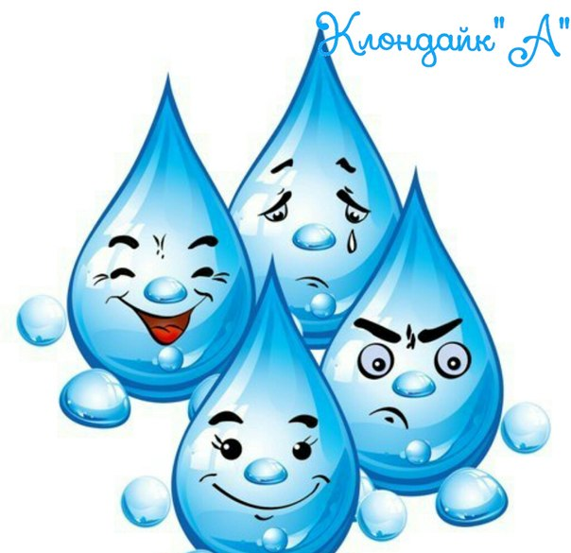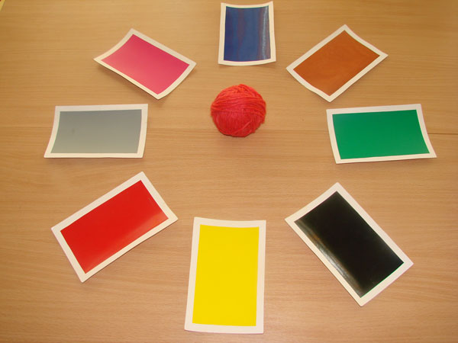

**Лесенка успеха**

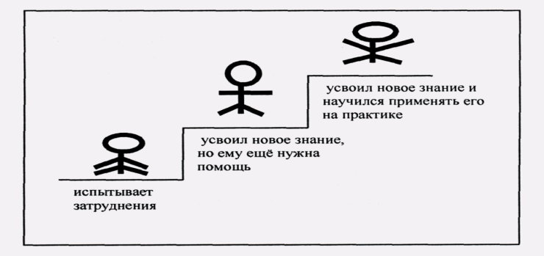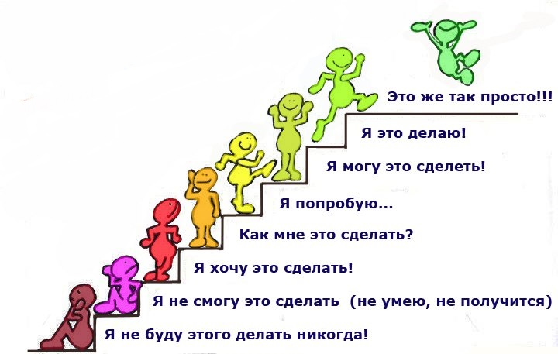

**Волшебные линеечки**

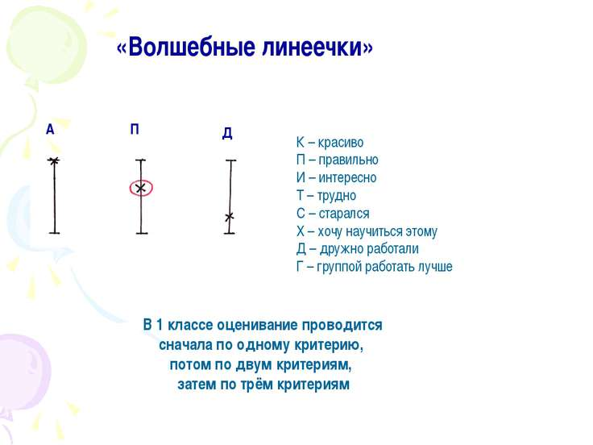

**Критерии самооценки и взаимооценки обучающегося**

